Chapitre 6 Le rôle de l’Etat et les principales politiques économiques

https://www.youtube.com/watch?v=HHFb_79nOz8

Horizon 2027 : la fibre sur 100 % du territoire !

Le Plan France Très Haut Débit
Le Plan France Très Haut Débit lancé en 2013 prévoit le déploiement de la fibre optique partout sur le territoire au plus tard fin 2025. Les investissements dans le cadre de ce plan permettent d’assurer un accès à internet performant à tous les citoyens, au domicile ou au travail, notamment à ceux qui habitent en zone rurale.
Dans le projet de loi de finances 2025 et dans un contexte d’effort budgétaire pour le redressement des finances publiques, le Gouvernement maintient son soutien au déploiement du très haut débit sur l’ensemble du territoire, tout en tenant compte d’un décalage de certaines opérations sur la période 2025-2027.
Aide de l’Etat
Afin de renforcer l’accès effectif au très haut débit pour les Français qui ne disposent pas encore de la fibre, le soutien de l’Etat, dans le cadre du dispositif « Cohésion Numérique des Territoires » a prévu une aide au consommateur allant jusqu’à 300 € pour permettre de faciliter l’accès aux offres « très haut débit » (débit montant supérieur à 30 Mbit/s). Cette aide peut atteindre 600 € pour les foyers les plus modestes, sous conditions de ressources.
- Quel est l’objectif du Plan France Très Haut Débit ?
- Pourquoi l’intervention de l’Etat est-elle justifiée ?

- QUEL EST LE ROLE DE L’ETAT ?
De l’Etat gendarme à l’Etat interventionniste, le rôle de l’Etat a changé dans les pays capitalistes.
En 2025/2026, le rôle de l’État est fondé sur trois fonctions principales (en référence à Richard Musgrave, économiste américain) :
- L’allocation des ressources,
- La redistribution,
- La régulation.
LA FONCTION D’ALLOCATION
Cette fonction consiste à intervenir sur les marchés dans certaines situations appelées « défaillances de marché ».
La première défaillance concerne une concurrence trop faible, ce qui engendre des prix élevés. L’Etat peut alors lutter contre les monopoles ou bien règlementer leurs prix, comme c’est le cas dans le secteur de l’électricité.
La deuxième est l’existence de biens publics ou d’externalités.
Les biens publics ne sont pas produits gratuitement. Si pour le citoyen l’éclairage des routes est un service « gratuit » il est en fait financé par l’impôt. On parle d’externalités quand l’action d’un individu a un impact sur un autre, sans qu’il y ait un paiement sur un marché pour cela. C’est, par exemple, le cas quand une firme pollue les sols voisins. L’Etat peut alors taxer la firme pour l’inciter à moins polluer.
Enfin, l’insuffisance d’information peut réduire les échanges. Un consommateur ignorant la vraie qualité d’un produit peut renoncer à l’acheter. L’Etat peut y remédier en apportant une information supplémentaire au client.
- Pourquoi l’intervention de l’Etat est elle justifiée dans le texte ci-dessus ?
L’éducation nationale : un bien public
Ce que dit la loi : l’éducation est la première priorité nationale. Le service public de l’éducation est conçu et organisé en fonction des élèves et des étudiants. Il contribue à l’égalité des chances…
Tout enfant a droit à une formation scolaire qui, complétant l’action de sa famille, concourt à son éducation. L’enseignement est gratuit pout les élèves des lycées et des collèges publics. (Extrait du code de l’éducation)
La gratuite de l’éducation
La nouvelle tendance à la privatisation de l’éducation soulève des inquiétudes sérieuses sur son impact négatif sur l’exercice du droit à l’éducation, et plus particulièrement en ce qui concerne la disponibilité et l’accès à l’éducation gratuite, à une égalité des chances et à une éducation de qualité. Les Etats sont tenus de règlementer et de surveiller la participation du secteur privé à l’éducation afin de veiller à ce que le droit à l’éducation ne soit pas compromis. (www.right-to-education.org)
- Justifiez l’intervention de l’Etat dans le domaine de l’éducation. Quelle fonction l’Etat remplit il ?
LA FONCTION DE REDISTRIBUTION

La fonction de redistribution repose sur des critères de justice sociale, et vise à corriger les inégalités entre individus, afin de favoriser la consommation et donc la croissance.

CONSTAT
REVENUS : LES 10 % les plus aisés perçoivent 24.4 % du total des revenus des ménages
(Les 10 % des Français les plus riches captent près d’un quart de la masse salariale des revenus (après redistribution)

On sait que les plus faibles revenus ont une propension à consommer beaucoup plus forte que les hauts revenus qui épargnent une grande partie de leur salaire. Pour favoriser la consommation et donc la croissance des entreprises, l’État a ainsi intérêt à mettre en place des mesures de redistribution des revenus des plus aisés vers les plus pauvres (impôt progressif, SMIC, RSA…). Elle se traduit par une modification de la répartition des revenus primaires, afin de réduire les écarts de revenus entre les plus riches et les plus pauvres :

Qu’est ce que le REVENU DISPONIBLE DES MENAGES ?
Point de départ les revenus primaires
ETAPE 1 moins les prélèvements : les impôts (qui vont à l’Etat) et les cotisations sociales (qui vont à la sécurité sociale)
ETAPE 2 plus les versements : les prestations sociales (chômage, maladie, retraite…)
= REVENU DISPONIBLE

LES EFFETS DE LA REDUSTRIBUTION
 | Avant impôts et prestations sociales | Après impôts et prestations sociales
Revenu annuel moyen des 10 % les plus modestes en € | 4 280 € | 11 120 €
Revenu annuel moyen des 10 % les plus aisés en € | 95 240 € | 72 650 €
Rapport | 22.2 | 6.5
Source INSEE 2024
Avant redistribution, les 10 % des personnes les plus pauvre disposent d’un niveau de vie annuel moyen de 4280 €, contre 95 240 € pour les 10 % les plus aisés, soit 22.2 fois plus.
Après redistribution, ce rapport est réduit à 6.5. L’efficacité redistributive d’un transfert, c’est-à-dire sa capacité à réduire les inégalités, est fonction de sa progressivité (plus le revenu est faible, plus l’Etat verse de prestations sociales) et de son poids dans le revenu disponible des ménages.
LA FONCTION DE REGULATION

La fonction de régulation a pour objectif de contrôler la situation économique afin de maintenir l’économie proche d’un équilibre souhaité.
La fonction de régulation consiste notamment à :
- Lutter contre les défaillances de marché : production de biens publics, réduction des externalités négatives (par exemple les nuisances dégradant l’environnement) ;
- Lutter contre les dysfonctionnements économiques tels que la concurrence déloyale, l’asymétrie d’information.
La fonction de régulation repose donc sur la mise en place de règles qui accompagnent les politiques économiques mises en œuvre par l’État.

Document : l’Etat régulateur
La fonction de régulation de l’Etat consiste à soutenir l’activité quand elle est trop faible ou, au contraire, la freiner quand elle est trop soutenue. En cas de forte activité, la demande peut excéder l’offre, le prix tend alors à monter automatiquement et la situation devient inflationniste. A l’inverse, un faible dynamisme de l’activité pénalise l’emploi et risque de faire progresser le chômage.
Le rôle régulateur de l’Etat consiste à tenter de maintenir l’activité à un niveau suffisant pour résorber les principaux déséquilibres que sont l’inflation et le chômage. Il peut aussi venir en aide dans des secteurs qui connaissent une crise structurelle ou conjoncturelle.

Exemples d’actions mises en place par l’Etat dans le cadre de sa fonction de régulation :

- LES OBJECTIFS DE LA POLITIQUE ECONOMIQUE DE L’ETAT ?

Définition : ensemble des interventions de l’Etat sur l’activité économique d’un pays en vue d’atteindre certains objectifs. Elle répond à certaines finalités comme la solidarité, la justice sociale, l’amélioration du niveau de vie.
La politique économique vise aussi à soutenir la croissance et le commerce extérieur, à résorber les déséquilibres tels que le chômage et l’inflation.

Le carre magique selon Nicholas KALDOR

Les objectifs économiques sont mesurés par des indicateurs. Ils sont représentés par le carré magique de Kaldor qui met en évidence une situation idéale de l’économie :
- Un faible taux de chômage
- Un taux de croissance le plus élevé possible
- Un faible taux d’inflation
- Un solde extérieur positif
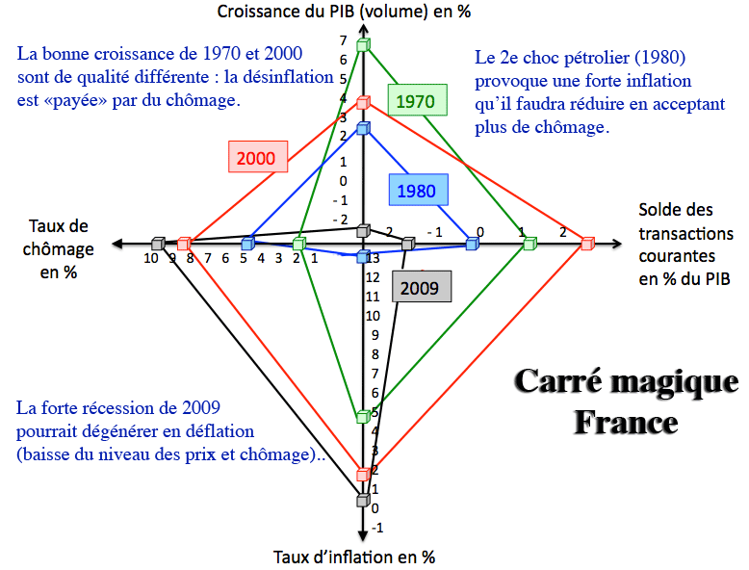
Les chiffres de la France en 2024
Taux de croissance | Taux de chômage | Taux d’Inflation | Solde extérieur  (en % du PIB)
1.1 % | 7.5 % | 2 % | -1.2 %

Faisons un point sur les objectifs et les prévisions du gouvernement en 2024 pour le projet de loi de finance de 2025

LA CROISSANCE : soutenue par l’effet JO le taux de croissance devrait s’établir à + 1.1 %. Il pourrait baisser en 2025 en raison de l’effort budgétaire envisagé par le gouvernement pour réduire le déficit public.

LE TAUX DE CHOMAGE : remonte en 2024 à 7.5 % après avoir atteint son taux le plus bas en 2023. Atteindre le plein emploi (taux de chômage à 5 %) reste la priorité affichée du gouvernement jusqu’à 2027.

LE RECUL DE L’INFLATION : devrait reculer en 2025 après une envolée en 2023/2024 (+2.5 %) suite à un ré équilibrage du tarif de l’électricité.

LE COMMERCE EXTERIEUR : le déficit commercial se réduit depuis deux ans même s’il reste toujours présent. La France est un pays dépendant sur de nombreux produits et la balance du commerce extérieur reste déficitaire.

- LA MESURE DE LA CROISSANCE ET DU DEVELOPPEMENT ?

Application : faisons un détour chez un boulanger : pour faire du pain, un boulanger a notamment besoin de farine et d’électricité. Ce sont des consommations intermédiaires utilisés pour la production du pain. La production du boulanger c’est le pain. Pour déterminer la richesse créée, appelée valeur ajoutée il faut soustraire du prix du pain le montant des consommations intermédiaires de farine et d’électricité. La valeur ajoutée se calcule en €.
Pour une baguette de pain à 1€ la valeur ajoutée du boulanger est donc égale au prix de la production (1€) moins les prix des consommations intermédiaires (0.3 € de farine et 0.15 € d’électricité) soit 0.55 €.

Question : si le prix de vente de la baguette est de 1.05 € et que le prix de l’électricité a baissé pour être à 0.10 € et que la farine est restée au même prix. Quel sera le montant de la valeur ajoutée crée par le boulanger ? et si le boulanger fabrique 5000 baguettes dans le mois quelle sera sa valeur ajoutée ?

---oOo---

A quoi sert le PIB ?
Le PIB est la richesse crée par un pays : il sert principalement à suivre l’état de santé de l’économie et à mesurer l’évolution de l’activité économique. Cet indicateur est essentiel pour adapter l’intervention de l’Etat, c’est-à-dire la politique mise en œuvre en fonction de la situation économique.

Du PIB à la croissance
La croissance économique de la France mesure l’évolution de la richesse produite sur le territoire français sur une période. Mesurer la croissance revient à mesurer l’évolution du PIB.

PIB France source INSEE
PIB 2022 | PIB 2023 | PIB 2024
2 797.3 Mds € | 2 822.5 Mds € | 2 854 Mds €

LA MESURE DU DEVELOPPEMENT

Il ne faut pas confondre croissance et développement même si ces deux notions sont liées. La croissance est mesurable par le PIB, c’est donc un phénomène quantitatif. En revanche le développement correspond à l’ensemble des transformations économiques, techniques, sociales, démographiques et culturelles qui permettent l’apparition et la prolongation de croissance. Le développement est donc un phénomène qualitatif, car il ne peut s’observer que si plusieurs dimensions évoluent simultanément sur une longue période.
Mais comment mesurer le développement puisqu’il touche l’ensemble des structures d’un pays ? pour observer un processus de développement, il existe plusieurs outils de mesure. Citons en particulier, la construction d’un indicateur composite : l’indicateur de développement humain (IDH) ; il a pour objectif de représenter trois aspects du développement économique et social d’un pays : l’espérance de vie à la naissance, le degré d’éducation et le revenu par habitant.

 | Rang mondial 2022
 | Selon le PIB/habitant | Selon d’IDH
Norvège | 5 éme | 2 ème
Qatar | 9 éme | 40 éme
Etats Unis | 12 ème | 20 ème
Inde | 163 ème | 134 ème

Source : programme des Nations Unies pour le développement et banque nationale

- INDENTIFIER LES PRINCIPALES POLITIQUES ECONOMIQUES
Différence entre une politique structurelle et une politique conjoncturelle

Politique structurelle
& exemple
Politique conjoncturelle
& exemple

Les objectifs du Plan de la Loi de Finance (PLF) initial

https://www.youtube.com/watch?v=1eoy8eWD0ak

Le projet de loi de finances (PLF) pour 2025 s’inscrit dans une stratégie pluriannuelle de redressement des comptes publics, afin de ramener le déficit public à 5 % du PIB dès 2025, avec un objectif de retour sous 3 % à l’horizon 2029.
Les axes du PLF 2025 :
- Lutte contre le chômage
- Lutte contre l’inflation
- Un effort budgétaire de 60 Md’€ pour le redressement des finances publiques (dont les 2/3 concernent la baisse des dépenses publiques)
- Accompagnement du secteur agricole en sortie de crise par des allègements fiscaux
- Poursuite de la transition écologique
- Redressement des finances sociales et contribution des collectivités

Source : budget.gouv.fr 14 octobre 2024
---------------------------------------------------------------------------------------------
Analyser un graphique

Analyser la croissance française depuis 1950

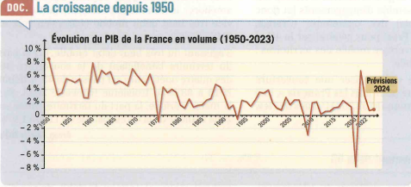
Pour répondre il convient de suivre les étapes suivantes :
- ANALYSER : identifier le verbe directeur et réfléchir aux attendus de la question
- IDENTIFIER l’environnement du graphique (date, source…) et ce que le document montre
- Lire et rechercher les données importantes et rechercher les causes des variations observées

TD Intervention de l’Etat sur le marché de l’immobilier
- Repérerez l’impact de la situation du marché de l’immobilier sur l’activité de l’entreprise Véolia
- Les mesures du projet de la loi ELAN auront-elles un impact sur l’offre ou sur la demande de logements ?
- Montrez en quoi les interventions de l’Etat peuvent permettre de justifier le marché de l’immobilier
- Quelles fonctions de l’Etat sont illustrées par ces exemples ? Justifiez
